INFORME DE FISCALIZACIÓN AMBIENTAL

PROGRAMA DE CUMPLIMIENTO

EDIFICIO MONJITAS

DFZ-2016-722-XIII-PC-IA

 | Nombre | Firma
Aprobado | María Isabel Mallea A.
Revisado | María Isabel Mallea A.
Elaborado | José Bastías Gajardo

Tabla de Contenidos

1. RESUMEN. 3
2. IDENTIFICACIÓN DEL PROYECTO, INSTALACIÓN, ACTIVIDAD O FUENTE FISCALIZADA 4
3. INSTRUMENTOS DE GESTIÓN AMBIENTAL QUE REGULAN LA ACTIVIDAD FISCALIZADA. 5
4. ANTECEDENTES DE LA ACTIVIDAD DE FISCALIZACIÓN. 5
5. EVALUACIÓN PLAN DE ACCIONES Y METAS CONTENIDO EN EL PROGRAMA DE CUMPLIMIENTO 6
6. CONCLUSIONES. 22
7. ANEXOS. 23

1.- RESUMEN.

El presente documento da cuenta de los resultados de la actividad de examen de información realizada por la Superintendencia del Medio Ambiente (SMA), al proyecto “Edificio Monjitas”, del titular Inmobiliaria Monjitas S.A., en el marco de su Programa de Cumplimiento.

El objetivo general del Programa de Cumplimiento consiste en materializar el cumplimiento de las acciones y metas establecidas en la Resolución Exenta N° 4/ROL N° D-003-2015, de fecha 8 de junio de 2015, rectificada por la Resolución Exenta N°5/ROL D-003-2015, ambas de la Superintendencia del Medio Ambiente, tendientes a cumplir satisfactoriamente con las exigencias establecidas en el Decreto Supremo N° 38/2011 que “Establece Norma de Emisión de Ruidos Generados por Fuentes que Indica, elaborada a partir de la revisión del Decreto Supremo N° 146, de 1997, MINSEGPRES”, del Ministerio del Medio Ambiente.

Los objetivos específicos del programa consisten en la verificación de la ejecución de las medidas en los plazos comprometidos.

Entre los hechos constatados que representan hallazgos se encuentran información insuficiente para acreditar la elevación del muro perimetral y construcción y utilización de pantallas acústicas móviles, así como para la sensibilización del personal. En cuanto a la medición establecida, a partir de los datos obtenidos según la metodología utilizada por el titular, no es posible evaluar el cumplimiento de la norma de emisión.

2.- IDENTIFICACIÓN DEL PROYECTO, INSTALACIÓN, ACTIVIDAD O FUENTE FISCALIZADA

2.1.- Antecedentes Generales

Identificación de la actividad, instalación, proyecto o fuente fiscalizada:
Edificio Monjitas

Región:  Metropolitana | Ubicación específica de la actividad, proyecto o fuente fiscalizada:  Monjitas N°559
Provincia:
Santiago
Comuna:
Santiago
Titular de la actividad, instalación, proyecto o fuente fiscalizada:  Inmobiliaria Monjitas S.A. | RUT o RUN:  96.568.340-2
Domicilio titular:  Monjitas N°559, Santiago | Correo electrónico:  ---------------
Domicilio titular:  Monjitas N°559, Santiago | Teléfono:  226394250
Identificación del representante legal:  Michael Keutmann Kirchgasser | RUT o RUN:  6.537.159-6
Domicilio representante legal:  Presidente Riesco N°5711, Of. 401, Las Condes | Correo electrónico:  ------------------
Teléfono:
-----------------
Fase de la actividad, proyecto o fuente fiscalizada:
Construcción

2.2.- Descripción del Programa de Cumplimiento

Consiste en dar cumplimiento al plan de acciones y metas establecidas en el programa de cumplimiento aprobado por la Resolución Exenta N°4/ROL N° D-003-2015, de 08 de junio de 2015, rectificada por la Resolución Exenta N°5/ROL N° D-003-2015, de 18 de junio de 2015..

Los objetivos específicos del programa corresponden a:

- Verificación de ejecución de las medidas comprometidas.

Fase en que se encuentra la actividad:
Construcción.

3.- INSTRUMENTOS DE GESTIÓN AMBIENTAL QUE REGULAN LA ACTIVIDAD FISCALIZADA.

Identificación de Instrumentos de Gestión Ambiental que regulan la actividad, proyecto o fuente fiscalizada.

N° | Tipo de instrumento | N°/  Descripción | Fecha | Comisión / Institución | Nombre de la actividad, proyecto o fuente regulada | Comentarios | Instrumento fiscalizado
1 | Decreto Supremo | 38 | 2011 | Ministerio del Medio Ambiente | Establece Norma de Emisión de Ruidos Generados por Fuentes que Indica, elaborada a partir de la revisión del Decreto Supremo N° 146, de 1997, MINSEGPRES |  | Si
2 | Resolución Exenta | 4/ROL N° D-003-2015 | 8 de junio de 2015 | Superintendencia del Medio Ambiente | Aprueba Programa de Cumplimiento y Suspende Procedimiento Administrativo Sancionatorio ROL D-005-2015 |  | Si
3 | Resolución Exenta | 5/ROL N° D-003-2015 | 18 de junio de 2015 | Superintendencia del Medio Ambiente | Rectifica Res. Exenta N°4/ROL N°D-003-2015 |  | Si
4 | Resolución Exenta | 1081 | 16 de noviembre de 2015 | Superintendencia del Medio Ambiente | Requiere información que indica |  | Si

4.- PLAN DE ACCIONES Y METAS CONTENIDO EN EL PROGRAMA DE CUMPLIMIENTO

4.1.- Verificación de efectividad de las medidas comprometidas

Hecho Constatado: N° 1
Exigencias:

DS N° 38/2011 MMA

Título IV Niveles máximos permisibles de presión sonora corregidos

Artículo 7°
Los niveles de presión sonora corregidos que se obtengan de la emisión de una fuente emisora de ruido, medidos en el lugar donde se encuentre el receptor, no podrán exceder los valores de la Tabla N° 1:
Tabla N° 1 Niveles Máximos Permisibles De Presión Sonora Corregidos (Npc) En db(A)
 | de 7 a 21 horas | de 21 a 7 horas
Zona I | 55 | 45
Zona II | 60 | 45
Zona III | 65 | 50
Zona IV | 70 | 70

Resolución Exenta N°4/Rol N° D-003-2015, de 08 de junio de 2015, que aprueba el Programa de Cumplimiento, rectificada por la Resolución Exenta N°5/Rol N° D-003-2015.

Resolución Exenta N°1081, de 16 de noviembre de 2015 (Anexo 1)

Se efectúa requerimiento de información a objeto que el titular presente un reporte final que de cuenta del cumplimiento de las acciones propuestas en el programa de cumplimiento, notificada con fecha 19 de noviembre de 2015, de acuerdo a comprobante de notificación (Anexo 2).
Acción a ejecutarse:

I.- Minimizar el uso de serrucho eléctrico al interior del edificio, limitando su uso sólo entre las 10 y 12 hrs y las 16 y 18 hrs.

Dado el requerimiento de información efectuado, la Empresa Constructora Bravo e Izquierdo Ltda, procedió a presentar, mediante carta de 25 de noviembre de 2015, el Informe Consolidado Final del Programa de Cumplimiento (Anexo 3), que adjunta una Propuesta Técnica y Económica (Anexo 4).

En dicho Informe señala “La Empresa Constructora Bravo Izquierdo informa a los supervisores de terreno en fecha 25/05/2015 sobre el nuevo horario de trabajo que tendrá la empresa para los trabajos que generen ruidos molestos (mitigados). Se adjunta copia de la notificación firmada por los supervisores”. Acompaña fotografías.
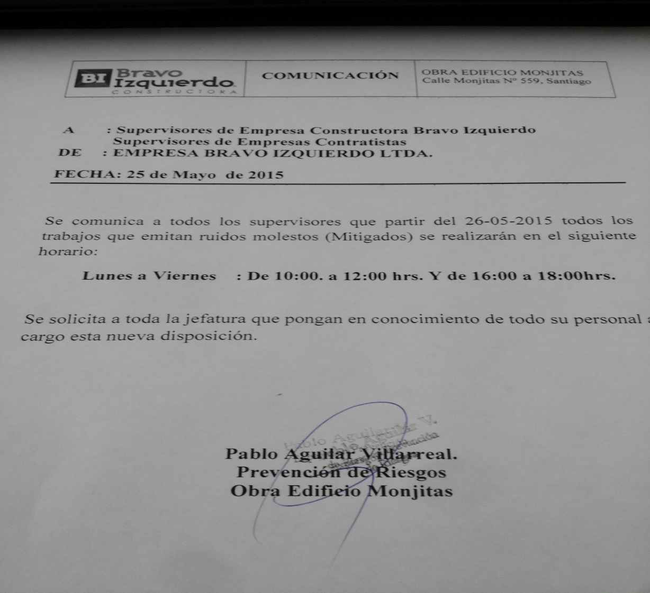

Foto comunicación del horario nuevo desde las 10:00 a 18:00 hrs

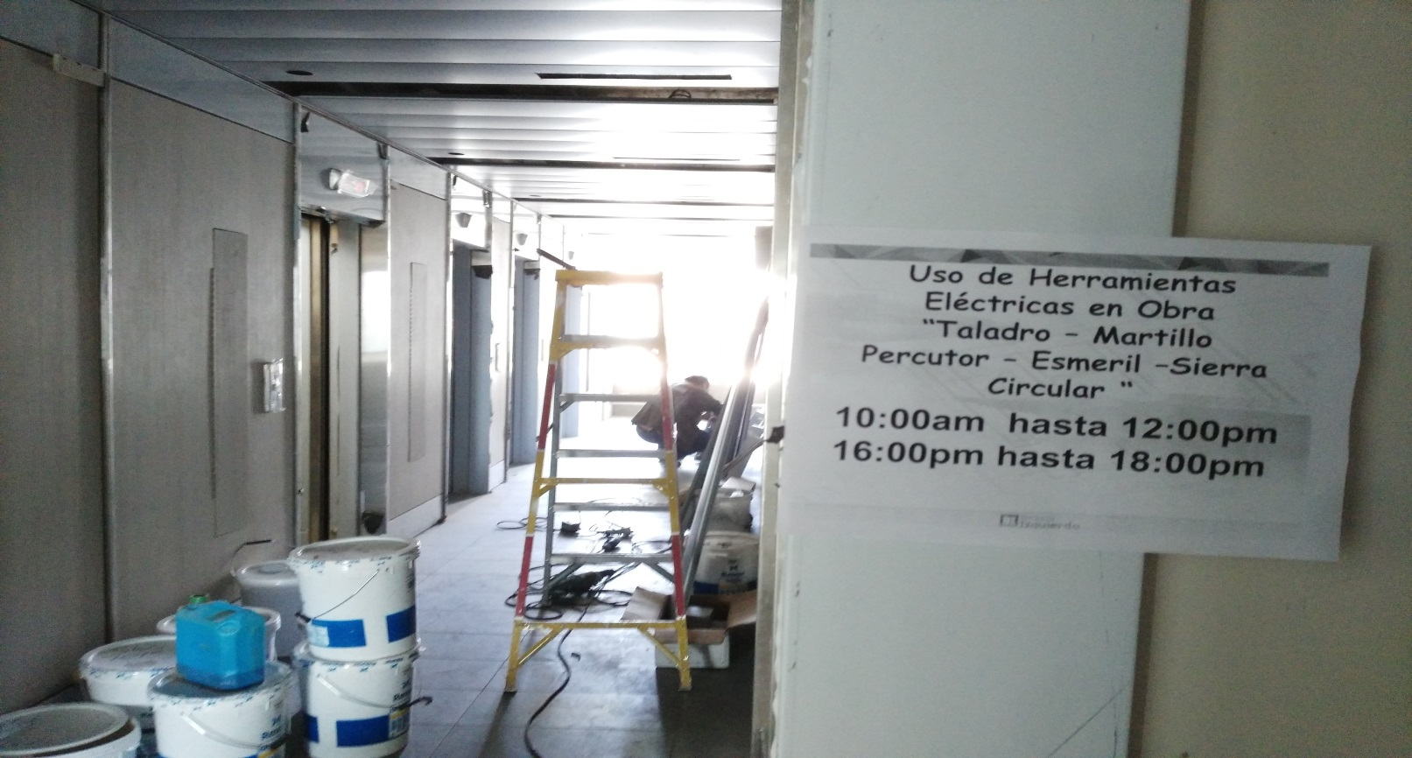

Registro de difusión en terreno comunicación del horario nuevo desde las 10:00 a 18:00 hrs.

Hecho Constatado: N° 2
Exigencias:

DS N° 38/2011 MMA

Título IV Niveles máximos permisibles de presión sonora corregidos

Artículo 7°
Los niveles de presión sonora corregidos que se obtengan de la emisión de una fuente emisora de ruido, medidos en el lugar donde se encuentre el receptor, no podrán exceder los valores de la Tabla N° 1:

Tabla N° 1 Niveles Máximos Permisibles De Presión Sonora Corregidos (Npc) En db(A)
 | de 7 a 21 horas | de 21 a 7 horas
Zona I | 55 | 45
Zona II | 60 | 45
Zona III | 65 | 50
Zona IV | 70 | 70

Resolución Exenta N°4/Rol N° D-003-2015, de 08 de junio de 2015, que aprueba el Programa de Cumplimiento, rectificada por la Resolución Exenta N°5/Rol N° D-003-2015.

Resolución Exenta N°1081, de 16 de noviembre de 2015

Se efectúa requerimiento de información a objeto que el titular presente un reporte final que de cuenta del cumplimiento de las acciones propuestas en el programa de cumplimiento, notificada con fecha 19 de noviembre de 2015, de acuerdo a comprobante de notificación (Anexo 2).

Acción a ejecutarse:

II.- Los cortes de fierro con esmeril angular que se realizarán al interior y exterior del edificio, así como el uso de demoledores, esmeril angular y taladros, contemplarán el uso de pantallas móviles alrededor de la fuente, las que se construirán con plancha OSB de 12 mm de espesor, lana mineral (de vidrio) densidad de 35 kg/m3 y malla.

En el Informe Consolidado se acompaña una fotografía de una pantalla acústica.
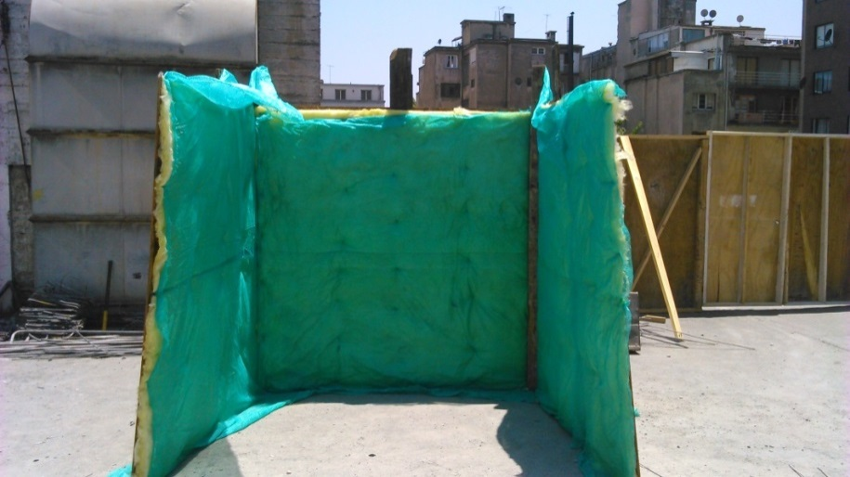

Pantalla acústica formada por placas OSB de 12 mm con revestimiento de lana mineral y malla Rachel para faenas ruidosas

Resultado examen de información:

La fotografía incorporada en el Informe Consolidado no señala fecha, y por otra parte, Control Acústico Gerard Ingeniería Acústica SPA, propone como medidas de mitigación por uso de martillo percutor eléctrico, luego de efectuada la primera medición en el mes de junio, la instalación de semi-encierros con paneles móviles de 2,4 [m] de altura (barreras acústicas móviles). Las áreas abiertas de cada piso donde se realizan generalmente faenas como corte de fierro con esmeril angular o desbaste de hormigón con martillo percutor, se deben cubrir en la medida que las condiciones operativas lo permitan, siendo posible utilizar barreras acústicas flexibles (cierre de vanos y áreas abiertas).

Con posterioridad se efectúan mediciones durante los meses de agosto, septiembre y octubre, en que estas recomendaciones se mantienen.

Por lo anterior, no es posible corroborar que se hayan construido y utilizado pantallas acústicas móviles de acuerdo a lo comprometido en el Programa de Cumplimiento.

Hecho Constatado: N° 3
Exigencias:

DS N° 38/2011 MMA

Título IV Niveles máximos permisibles de presión sonora corregidos

Artículo 7°
Los niveles de presión sonora corregidos que se obtengan de la emisión de una fuente emisora de ruido, medidos en el lugar donde se encuentre el receptor, no podrán exceder los valores de la Tabla N° 1:
Tabla N° 1 Niveles Máximos Permisibles De Presión Sonora Corregidos (Npc) En db(A)
 | de 7 a 21 horas | de 21 a 7 horas
Zona I | 55 | 45
Zona II | 60 | 45
Zona III | 65 | 50
Zona IV | 70 | 70

Resolución Exenta N°4/Rol N° D-003-2015, de 08 de junio de 2015, que aprueba el Programa de Cumplimiento, rectificada por la Resolución Exenta N°5/Rol N° D-003-2015.

Resolución Exenta N°1081, de 16 de noviembre de 2015

Se efectúa requerimiento de información a objeto que el titular presente un reporte final que de cuenta del cumplimiento de las acciones propuestas en el programa de cumplimiento, notificada con fecha 19 de noviembre de 2015, de acuerdo a comprobante de notificación.

Acción a ejecutarse:

III.- En perforaciones menores de taladros, al interior y exterior del edificio, se realizarán sólo los trabajos en los siguientes horarios: de 10:00 a 12 hrs y de 16:00 a las 18:00 hrs.

En el Informe Consolidado se señala que, “Además de lo indicado en el punto 1.1.1 donde se muestra la difusión en tereno del horario exclusivo para el uso de herramientas que generen ruidos molestos, también se llevó una lista de chequeo para el control de herramientas eléctricas durante los meses de junio – 2015 hasta septiembre – 2015, las cuales fueron realizadas por los supervisores de la obra”. Se acompañan fotografías.

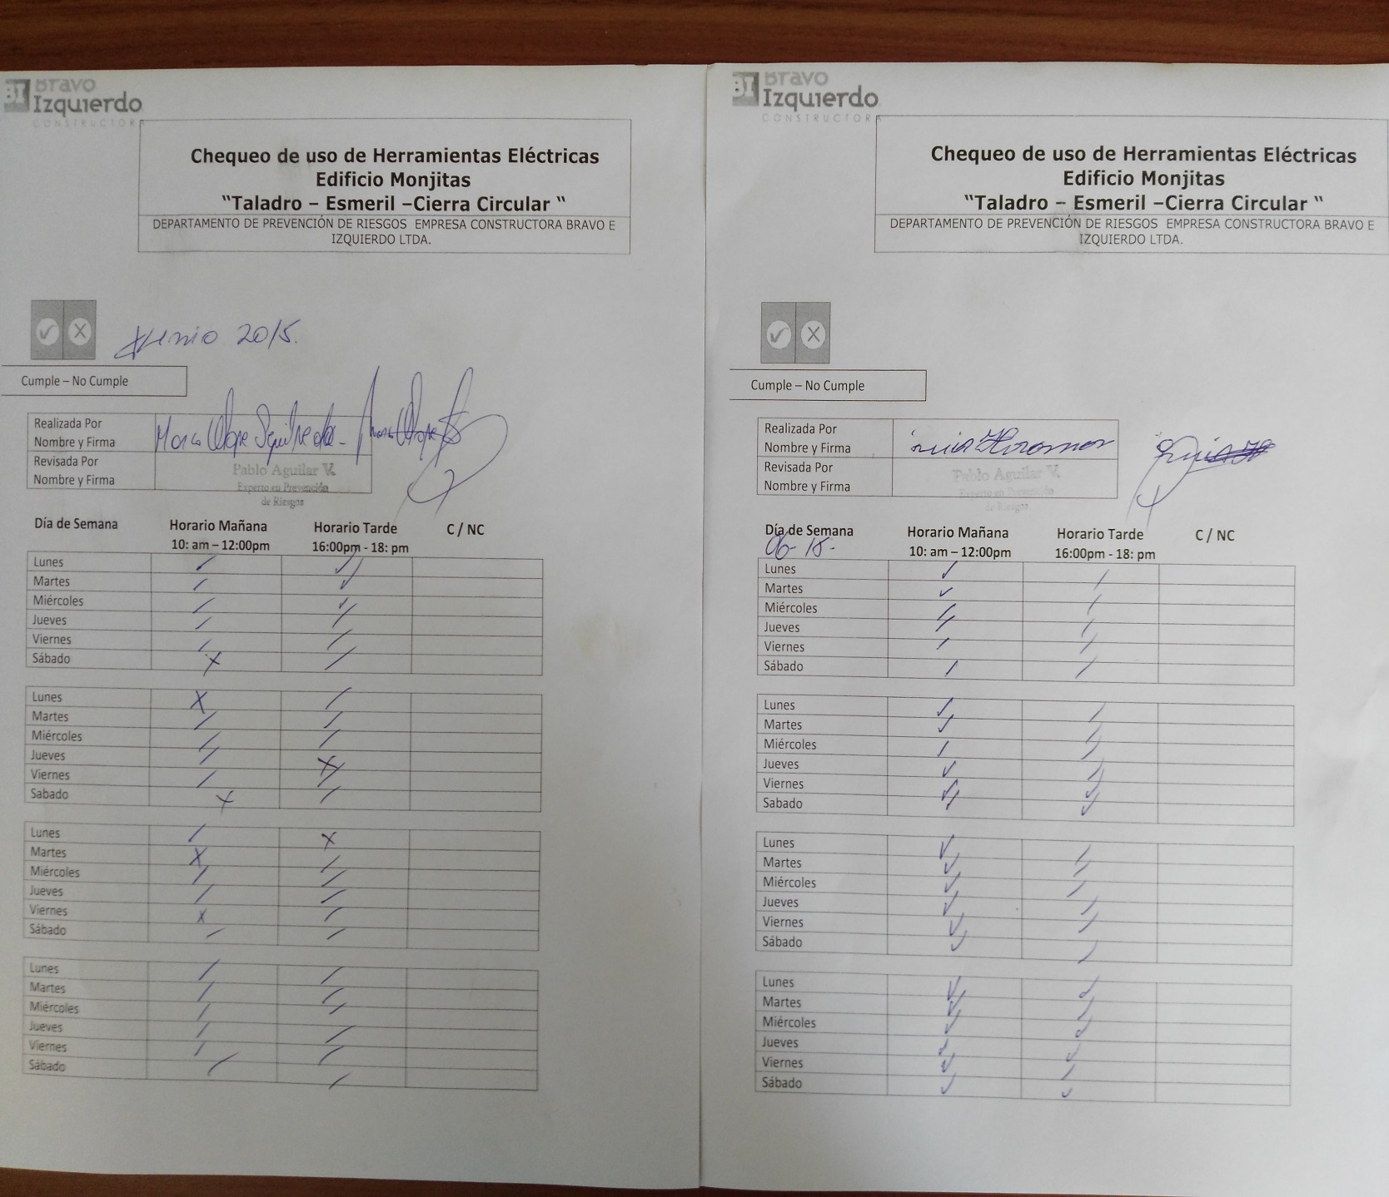

Hecho Constatado: N° 4
Exigencias:

DS N° 38/2011 MMA

Título IV Niveles máximos permisibles de presión sonora corregidos

Artículo 7°
Los niveles de presión sonora corregidos que se obtengan de la emisión de una fuente emisora de ruido, medidos en el lugar donde se encuentre el receptor, no podrán exceder los valores de la Tabla N° 1:

Tabla N° 1 Niveles Máximos Permisibles De Presión Sonora Corregidos (Npc) En db(A)
 | de 7 a 21 horas | de 21 a 7 horas
Zona I | 55 | 45
Zona II | 60 | 45
Zona III | 65 | 50
Zona IV | 70 | 70

Resolución Exenta N°4/Rol N° D-003-2015, de 08 de junio de 2015, que aprueba el Programa de Cumplimiento, rectificada por la Resolución Exenta N°5/Rol N° D-003-2015.

Resolución Exenta N°1081, de 16 de noviembre de 2015

Se efectúa requerimiento de información a objeto que el titular presente un reporte final que de cuenta del cumplimiento de las acciones propuestas en el programa de cumplimiento, notificada con fecha 19 de noviembre de 2015, de acuerdo a comprobante de notificación.

Acción a ejecutarse:

IV.- Para minimizar los ruidos derivados de caída de material en la obra, se taparán los vanos existentes hacia y el sur y hacia el poniente, con placa OSB de 12 mm de espesor.

En el Informe Consolidado se señala que “los vanos hacia el sur y sur – poniente quedaron completamente cubiertos a contar del mes de junio – 2015 en donde se completa la instalación del muro de cortina”. Se presentan programa de instalación de la empresa contratista y fotografías.

Resultado examen de información:

Las fotografías incorporadas en el Informe Consolidado no señala fecha y sólo darían cuenta del cierre de la Fachada Sur, faltando la del sector Poniente. Por otra parte, Control Acústico Gerard Ingeniería Acústica SPA señala que las fuentes de ruido se encuentran expuestas sin ningún tipo de mitigación, y propone, al efectuar sus mediciones, como medidas de mitigación, que las áreas abiertas de cada piso donde se realizan generalmente faenas como corte de fierro con esmeril angular o desbaste de hormigón con martillo percutor, se deben cubrir en la medida que las condiciones operativas lo permitan, siendo posible utilizar barreras acústicas flexibles (cierre de vanos y áreas abiertas).

Con posterioridad, en las evaluaciones de los meses de agosto, septiembre y octubre, esta recomendación se mantiene.

Por lo anterior, no es posible corroborar que se hayan tapado los vanos existentes hacia el sur y hacia el poniente, con placa OSB de 12 mm de espesor, de acuerdo a lo comprometido en el Programa de Cumplimiento.

Hecho Constatado: N° 5
Exigencias:

DS N° 38/2011 MMA

Título IV Niveles máximos permisibles de presión sonora corregidos

Artículo 7°
Los niveles de presión sonora corregidos que se obtengan de la emisión de una fuente emisora de ruido, medidos en el lugar donde se encuentre el receptor, no podrán exceder los valores de la Tabla N° 1:

Tabla N° 1 Niveles Máximos Permisibles De Presión Sonora Corregidos (Npc) En db(A)
 | de 7 a 21 horas | de 21 a 7 horas
Zona I | 55 | 45
Zona II | 60 | 45
Zona III | 65 | 50
Zona IV | 70 | 70

Resolución Exenta N°4/Rol N° D-003-2015, de 08 de junio de 2015, que aprueba el Programa de Cumplimiento, rectificada por la Resolución Exenta N°5/Rol N° D-003-2015.

Resolución Exenta N°1081, de 16 de noviembre de 2015

Se efectúa requerimiento de información a objeto que el titular presente un reporte final que de cuenta del cumplimiento de las acciones propuestas en el programa de cumplimiento, notificada con fecha 19 de noviembre de 2015, de acuerdo a comprobante de notificación.

Acción a ejecutarse:

V.- La bomba hormigonera y el camión mixer se ubicarán en el primer piso dentro del edificio por calle Monjitas, manteniendo el portón de ingreso, de manera de aislar el ruido proveniente de esta fuente, con una caseta de aislación acústica.

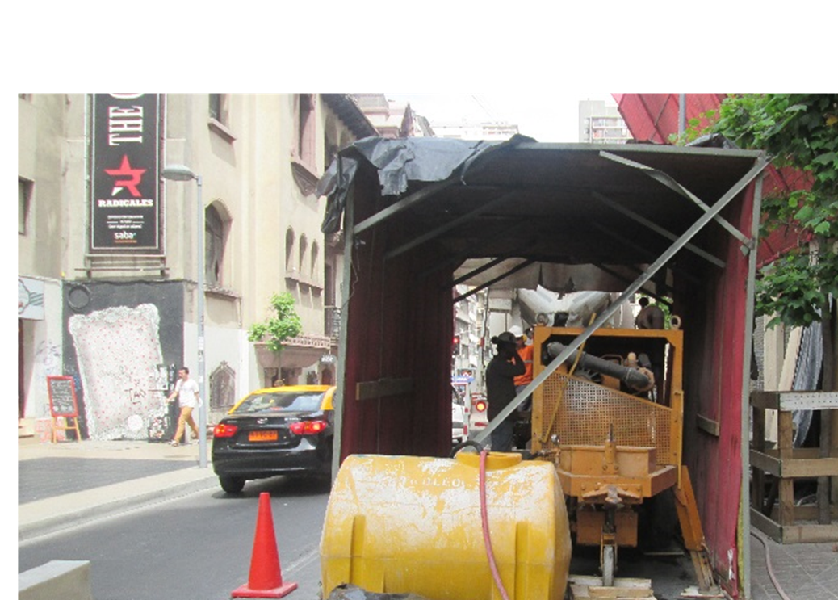
En el Informe Consolidado se indica que “en el mes de mayo – 2015 concluye las faenas de hormigonado en la obra monjita, durante este período se dio cumplimiento al aislar las fuentes generadoras de ruido, como la bomba de hormigón y el camión mixer”. Se adjuntan fotografía y planilla de programación para la obra Monjitas.

Cabina de aislación acústica empleada durante las faenas de hormigonado

Hecho Constatado: N° 6
Exigencias:

DS N° 38/2011 MMA

Título IV Niveles máximos permisibles de presión sonora corregidos

Artículo 7°
Los niveles de presión sonora corregidos que se obtengan de la emisión de una fuente emisora de ruido, medidos en el lugar donde se encuentre el receptor, no podrán exceder los valores de la Tabla N° 1:

Tabla N° 1 Niveles Máximos Permisibles De Presión Sonora Corregidos (Npc) En db(A)
 | de 7 a 21 horas | de 21 a 7 horas
Zona I | 55 | 45
Zona II | 60 | 45
Zona III | 65 | 50
Zona IV | 70 | 70

Resolución Exenta N°4/Rol N° D-003-2015, de 08 de junio de 2015, que aprueba el Programa de Cumplimiento, rectificada por la Resolución Exenta N°5/Rol N° D-003-2015.

Resolución Exenta N°1081, de 16 de noviembre de 2015

Se efectúa requerimiento de información a objeto que el titular presente un reporte final que de cuenta del cumplimiento de las acciones propuestas en el programa de cumplimiento, notificada con fecha 19 de noviembre de 2015, de acuerdo a comprobante de notificación.

Acción a ejecutarse:

VI.- Monitoreos quincenales: Ejecutar mediciones quincenales de ruidos en edificio colindante sector poniente, de acuerdo al D.S. 38/2011. Informe de resultados será entregado los primeros 5 días hábils del mes siguiente a la medición.

Se presentaron en el Informe Consolidado, 4 Informes denominados “Evaluación de Impacto Acústico”, correspondientes a los meses de junio, agosto, septiembre y octubre de 2015, elaborados por Control Acústico Gerard Ingeniería Acústica SPA, los cuales señalan, en resumen lo siguiente:

Evaluación de Impacto Acústico, junio 2015 (Anexo 5) que adjunta fichas de informe técnico, cálculos de propagación y certificados de calibración.

1.- La determinación del nivel de presión sonora corregido (NPC) se efectúa con dos sonómetros integradores (Marca Rion Modelo NL-52 y Marca Cirrus Research Modelo CR-1710), según lo especificado en los artículos 11 al 19 del DS N°38/11 MMA, y calibrados en terreno por el operador mediante dos calibradores (marca Rion NC-74 y Marca Cirrus Research CR-515), con el filtro de ponderación de frecuencias A y la respuesta lenta del instrumento de medición.

2.- Para cada punto de evaluación se realizaron 3 mediciones de 1 minuto para cada punto de medición, registrándose en cada una el NPSeq, NPSmin y NPSmáx, con un tiempo total de 3 minutos, de acuerdo al procedimiento estipulado en la normativa vigente (Anexo Fichas de Medición).

3.- La ubicación de los puntos de medición que caracterizan las zonas sensibles, se muestran en la siguiente tabla:

Tabla 5. Ubicación y descripción de los puntos de medición.
Punto | Descripción | Altura Receptores* [m] | Uso Efectivo | Coordenadas UTM  Datum WGS 84, Huso 19H
 |  |  |  | Este | Norte
1 | Edificio de 15 pisos, Hotel Victoria, ubicado en calle Monjitas N°537. | 1.5 – 36.5 | Alojamiento | 347087 | 6299126
2 | Edificio de 6 pisos, ubicado en calle Monjitas N° 550. | 1.5 – 14 | Vivienda - Oficinas | 347065 | 6299113
3 | Edificio de 3 pisos ubicado en calle Miraflores N° 525. | 1.5 – 6.5 | Vivienda - Oficinas | 347007 | 6299121
4 | Conjunto habitacional de 5 pisos ubicado en calle Santo Domingo N°580. | 1.5 – 11.5 | Vivienda | 347038 | 6299203

4.- De acuerdo al Plan Regulador de la Comuna de Santiago, los puntos de medición se encuentran en Zona A, que permite vivienda, equipamiento, actividades productivas, infraestructura, espacios públicos y áreas verdes, siendo homologable a Zona III del DS 38/11 MMA, es decir, 65 dB (A) NPC máximo para período diurno.

5.- Debido a la imposibilidad de ingresar al interior de algunas edificaciones catalogadas como receptores sensibles, o bien debido al alto ruido de fondo del sector, no es posible obtener los valores de Nivel de Presión Sonora Corregido (NPC) de acuerdo a lo descrito en el D.S. N°38/2011 del MMA, por lo que las mediciones son solamente referenciales y no serán evaluadas.

6.- Derivado de lo anterior, se efectuaron mediciones al interior del área del proyecto, específicamente al interior del cierre perimetral de cada una de las faenas, el día 30 de junio de 2015, en período diurno, identificando como las principales fuentes de ruido, la Faena A: desbaste de hormigón con martillo percutor eléctrico (9° piso); Faena B: pulido de fierro con esmeril angular (5° piso); Faena C: corte de fierro con esmeril angular (14° piso) y Faena D: desbaste de hormigón con martillo percutor eléctrico (5° piso).

7.- Los niveles de ruido generados por las fuentes de ruido dentro del área del proyecto se presentan en la siguiente tabla:

Tabla 9: Niveles de Presión Sonora por bandas de octava de fuentes medidas al interior del proyecto

Punto | Fuente | Distancia [m] | NPS_{eq} [dB] en bandas de octava de frecuencia [Hz] |  |  |  |  |  |  | NPS_{eq}  [dB(A)]
Punto | Fuente | Distancia [m] | 63 | 125 | 250 | 500 | 1000 | 2000 | 4000 | NPS_{eq}  [dB(A)]
A | Faena A | 29 | 34 | 41 | 48 | 55 | 56 | 57 | 54 | 62
B | Faena B | 10 | 27 | 40 | 48 | 58 | 65 | 74 | 73 | 78
C | Faena C | 5 | 38 | 45 | 48 | 56 | 69 | 76 | 76 | 80
D | Faena D | 5 | 35 | 47 | 60 | 66 | 69 | 75 | 81 | 83

8.- Se realizaron proyecciones de ruido basadas en la normativa ISO 9613-2, mediante el software Minervar ver. 5.1, considerando la altura en las que se encontró el mayor nivel para cada punto a evaluar, de modo de considerar la peor condición de evaluación, con proyecciones a todos los pisos de cada edificio, obteniendo así el valor más alto.

9.- Evaluación de resultados. Se entrega un resumen con los niveles proyectados para cada punto, que incluye además la correspondiente evaluación según el D.S. N°38/2011 del MMA, en la siguiente tabla:

Tabla 11. Evaluación de los NPC obtenidos en cada punto para período diurno

Punto | NPC proyectado* [dB(A)] | Máximo permitido [dB(A)] | Evaluación  según D.S. N° 38/2011 del MMA
1 | 70 | 65 | Excede en 5 [dB(A)]
2 | 65 | 65 | Cumple
3 | 59 | 65 | Cumple
4 | 66 | 65 | Excede en 1 [dB(A)]
*Valor aproximado al entero más cercano.

10.- Medidas de control de ruido. Se indica que las fuentes de ruido se encuentran expuestas sin ningún tipo de mitigación, y por ello, para la atenuación de los niveles por el uso de martillo percutor eléctrico, y en general, para cualquier otra faena que sea esporádica y no fija en un sector, se recomienda instalar semi-encierros con paneles móviles de 2,4 [m] de altura en la ubicación de las actividades ruidosas. Las uniones entre placas OSB de al enos 15 [mm] de espesor podrán ser fijas, procurando que las uniones queden bien selladas y también pueden ser unidas mediante bisagras. Las áreas abiertas de cada piso donde se realizan generalmente faenas como corte de fierro con esmeril angular o desbaste de hormigón con martillo percutor, se deben cubrir en la medida que las condiciones operativas lo permitan, siendo posible utilizar barreras acústicas flexibles.

11.- Conclusión. La construcción del proyecto genera superaciones de 5 y 1 [dB] en los puntos 1 y 4, lo cual es debido al ruido producido por el desbaste de hormigón con martillo percutor eléctrico y al pulido de fierros con esmeril angular. Producto de lo anterior, se recomendaron medidas de control de ruido de manera de reducir los niveles de ruido en los receptores afectados.

Evaluación de Impacto Acústico, agosto 2015 (Anexo 6) que adjunta fichas de informe técnico, cálculos de propagación y certificado de calibración.

1.- La determinación del nivel de presión sonora corregido (NPC) se efectúa con un sonómetro integrador, Marca Rion Modelo NL-52, según lo especificado en los artículos 11 al 19 del DS N°38/11 MMA, y calibrado en terreno por el operador mediante el calibrador, Marca Rion Modelo NC-74, con el filtro de ponderación de frecuencias A y la respuesta lenta del instrumento de medición.

2.- Para cada punto de evaluación se realizaron 3 mediciones de 1 minuto para cada punto de medición, registrándose en cada una el NPSeq, NPSmin y NPSmáx, con un tiempo total de 3 minutos, de acuerdo al procedimiento estipulado en la normativa vigente (Anexo Fichas de Medición).

3.- La ubicación de los puntos de medición que caracterizan las zonas sensibles, corresponden a los mismos indicados en el informe anterior, por lo que dichos puntos se encuentran en Zona A del Plan Regulador Comunal, siendo homologable a Zona III del DS 38/11 MMA, es decir, 65 dB (A) NPC máximo para período diurno:

4.- De acuerdo al Plan Regulador de la Comuna de Santiago, los puntos de medición se encuentran en Zona A, que permite vivienda, equipamiento, actividades productivas, infraestructura, espacios públicos y áreas verdes, siendo homologable a Zona III del DS 38/11 MMA, es decir, 65 dB (A) NPC máximo para período diurno.

5.- Debido a la imposibilidad de ingresar al interior de algunas edificaciones catalogadas como receptores sensibles, o bien debido al alto ruido de fondo del sector, no es posible obtener los valores de Nivel de Presión Sonora Corregido (NPC) de acuerdo a lo descrito en el D.S. N°38/2011 del MMA, por lo que las mediciones son solamente referenciales y no serán evaluadas.

6.- Derivado de lo anterior, se efectuaron mediciones cercanas a las fuentes generadoras de ruido asociadas a las actividades evaluadas, el día 13 de agosto de 2015, en período diurno, identificando como las principales fuentes de ruido, la Faena A: corte de fierro con esmeril (5° piso); Faena B: corte de fierro con esmeril (14° piso); Faena C: perforación con martillo percutor eléctrico (13° piso) y Faena D: grupo electrógeno (1° piso).

7.- Los niveles de ruido generados por las fuentes de ruido dentro del área del proyecto se presentan en la siguiente tabla:

Tabla 11: Niveles de Presión Sonora por bandas de octava de fuentes medidas al interior del área del proyecto
Punto | Fuente | Distancia [m] | NPS_{eq} [dB] en bandas de octava de frecuencia [Hz] |  |  |  |  |  |  | NPS_{eq}  [dB(A)]
Punto | Fuente | Distancia [m] | 63 | 125 | 250 | 500 | 1000 | 2000 | 4000 | NPS_{eq}  [dB(A)]
A | Faena A | 6 | 64 | 66 | 69 | 67 | 74 | 85 | 85 | 89
B | Faena B | 5 | 64 | 65 | 65 | 71 | 71 | 77 | 77 | 82
C | Faena C | 5 | 64 | 62 | 61 | 64 | 66 | 69 | 71 | 75
D | Faena D | 4 | 79 | 78 | 81 | 76 | 72 | 66 | 63 | 78

8.- Se realizaron proyecciones de ruido basadas en la normativa ISO 9613-2, mediante el software Minerva 5.1, considerando la altura en las que se encontró el mayor nivel para cada punto a evaluar, de modo de considerar la peor condición de evaluación, con proyecciones a todos los pisos de cada edificio, obteniendo así el valor más alto.

9.- Evaluación de resultados. Se entrega un resumen con los niveles proyectados para cada punto, que incluye además la correspondiente evaluación según el D.S. N°38/2011 del MMA, en la siguiente tabla:

Tabla 13. Evaluación de los NPC obtenidos en cada punto para período diurno
Punto | NPC proyectado* [dB(A)] | Máximo permitido [dB(A)] | Evaluación  según D.S. N° 38/2011 del MMA
1 | 70 | 65 | Excede en 5 [dB(A)]
2 | 74 | 65 | Excede en 9 [dB(A)]
3 | 60 | 65 | Cumple
4 | 67 | 65 | Excede en 2 [dB(A)]
*Valor aproximado al entero más cercano.

10.- Medidas de control de ruido. Para la atenuación de los niveles por el uso de martillo percutor eléctrico, y en general, para cualquier otra faena que sea esporádica y no fija en un sector, se recomienda instalar semi-encierros con paneles móviles de 2,4 [m] de altura en la ubicación de las actividades ruidosas. Las uniones entre placas OSB de al enos 15 [mm] de espesor podrán ser fijas, procurando que las uniones queden bien selladas y también pueden ser unidas mediante bisagras. Las áreas abiertas de cada piso donde se realizan generalmente faenas como corte de fierro con esmeril angular o desbaste de hormigón con martillo percutor, se deben cubrir en la medida que las condiciones operativas lo permitan, siendo posible utilizar barreras acústicas flexibles.

11.- Conclusión. La construcción del proyecto genera superaciones de 2, 5 y 9 [dB] en los puntos 1, 2 y 4, lo cual se debió principalmente a las actividades de corte de fierro con esmeril y la perforación con martillo percutor, faenas realizadas en altura. Producto de lo anterior, se recomendaron medidas de control de ruido de manera de reducir los niveles de ruido en los receptores afectados.

Evaluación de Impacto Acústico, septiembre 2015 (Anexo 7) que adjunta fichas de informe técnico, cálculos de propagación y certificado de calibración.

1.- La determinación del nivel de presión sonora corregido (NPC) se efectúa con un sonómetro integrador Marca Rion Modelo NL-52, según lo especificado en los artículos 11 al 19 del DS N°38/11 MMA, y calibrado en terreno por el operador mediante el calibrador Marca Rion Modelo NC-74, con el filtro de ponderación de frecuencias A y la respuesta lenta del instrumento de medición.

2.- Para cada punto de evaluación se realizaron 3 mediciones de 1 minuto para cada punto de medición, registrándose en cada una el NPSeq, NPSmin y NPSmáx, con un tiempo total de 3 minutos, de acuerdo al procedimiento estipulado en la normativa vigente (Anexo Fichas de Medición).

3.- La ubicación de los puntos de medición que caracterizan las zonas sensibles, corresponden a los mismos indicados en los informes anteriores, por lo que dichos puntos se encuentran en Zona A del Plan Regulador Comunal, siendo homologable a Zona III del DS 38/11 MMA, es decir, 65 dB (A) NPC máximo para período diurno

4.- Debido a la imposibilidad de obtener el aporte exclusivo del proyecto, ya sea por el alto ruido de fondo del sector (puntos 2,3 y 4) o porque no se pudo ingresar al interior de las edificaciones (punto 1), se efectuaron mediciones cercanas a las fuentes generadoras de ruido asociadas a las actividades evaluadas, el día 04 de septiembre de 2015, en período diurno, identificando como las principales fuentes de ruido, la Faena A: movimiento y descarga de materiales a camión tolva con minicargador (1° piso) y Faena B: corte de fierro con esmeril angular (14° piso).

5.- Los niveles de ruido generados por las fuentes de ruido dentro del área del proyecto se presentan en la siguiente tabla:

Tabla 10: Niveles de Presión Sonora por bandas de octava de fuentes medidas al interior del área del proyecto

Punto | Fuente | Distancia [m] | NPS_{eq} [dB] en bandas de octava de frecuencia [Hz] |  |  |  |  |  |  | NPS_{eq}  [dB(A)]
Punto | Fuente | Distancia [m] | 63 | 125 | 250 | 500 | 1000 | 2000 | 4000 | NPS_{eq}  [dB(A)]
A | Faena A | 3 | 80 | 77 | 76 | 81 | 76 | 74 | 72 | 82
B | Faena B | 4 | 63 | 62 | 60 | 64 | 65 | 71 | 75 | 78

6.- Se realizaron proyecciones de ruido basadas en la normativa ISO 9613-2, mediante el software Minervar ver. 5.1, considerando la altura en las que se encontró el mayor nivel para cada punto a evaluar, de modo de considerar la peor condición de evaluación, con proyecciones a todos los pisos de cada edificio, obteniendo así el valor más alto.

7.- Evaluación de resultados. Se entrega un resumen con los niveles proyectados para cada punto, que incluye además la correspondiente evaluación según el D.S. N°38/2011 del MMA, en la siguiente tabla:

Tabla 12. Evaluación de los NPC obtenidos en cada punto para período diurno

Punto | NPC proyectado* [dB(A)] | Máximo permitido [dB(A)] | Evaluación  según D.S. N° 38/2011 del MMA
1 | 57 | 65 | Cumple
2 | 70 | 65 | Excede en 5 [dB(A)]
3 | 51 | 65 | Cumple
4 | 52 | 65 | Cumple
*Valor aproximado al entero más cercano

8.- Medidas de control de ruido. Se recomienda evitar realizar faenas al exterior de la instalación de faenas (vía pública), puesto que éstas no cuentan con apantallamientos y generan altos niveles en los receptores, así como instalar semi-encierros con paneles móviles de 2,4 [m] de altura en la ubicación de las actividades ruidosas. Las uniones entre placas OSB de al enos 15 [mm] de espesor podrán ser fijas, procurando que las uniones queden bien selladas y también pueden ser unidas mediante bisagras.

9.- Conclusión. La construcción del proyecto genera superaciones de 5 [dB] en el punto 2, lo cual se debió al ruido producido por el movimiento y la descarga de materiales a camión tolva con minicargador. Producto de lo anterior, se recomendaron medidas de control de ruido de manera de reducir los niveles de ruido en los receptores afectados.

Evaluación de Impacto Acústico, octubre 2015 (Anexo 8) que adjunta fichas de informe técnico, cálculos de propagación y certificados de calibración.

1.- La determinación del nivel de presión sonora corregido (NPC) se efectúa con un sonómetro integrador Marca Rion Modelo NL-52, según lo especificado en los artículos 11 al 19 del DS N°38/11 MMA, y calibrado en terreno por el operador mediante un calibrador Marca Rion Modelo NC-74, con el filtro de ponderación de frecuencias A y la respuesta lenta del instrumento de medición.

2.- Para cada punto de evaluación se realizaron 3 mediciones de 1 minuto para cada punto de medición, registrándose en cada una el NPSeq, NPSmin y NPSmáx, con un tiempo total de 3 minutos, de acuerdo al procedimiento estipulado en la normativa vigente (Anexo Fichas de Medición).

3.- La ubicación de los puntos de medición que caracterizan las zonas sensibles, corresponden a los mismos indicados en los informes anteriores, por lo que dichos puntos se encuentran en Zona A del Plan Regulador Comunal, siendo homologable a Zona III del DS 38/11 MMA, es decir, 65 dB (A) NPC máximo para período diurno.

4.- Debido a la imposibilidad de obtener el aporte exclusivo del proyecto, ya sea por el alto ruido de fondo del sector (puntos 2,3 y 4) o porque no se pudo ingresar al interior de las edificaciones (punto 1), se efectuaron mediciones cercanas a las fuentes generadoras de ruido asociadas a las actividades evaluadas, el día 16 de octubre de 2015, en período diurno, identificando como las principales fuentes de ruido, la Faena A: corte de fierro con esmeril angular; Faena B: descarga de materiales desde camión rampla en ralentí en superficie, y Faena C: corte de fierro con esmeril angular.

5.- Los niveles de ruido generados por las fuentes de ruido dentro del área del proyecto se presentan en la siguiente tabla:

Tabla 11: Niveles de Presión Sonora por bandas de octava de fuentes medidas al interior del área del proyecto

Punto | Fuente | Distancia [m] | NPS_{eq} [dB(Z)] en bandas de octava de frecuencia [Hz] |  |  |  |  |  |  | NPS_{eq}  [dB(A)]
Punto | Fuente | Distancia [m] | 63 | 125 | 250 | 500 | 1000 | 2000 | 4000 | NPS_{eq}  [dB(A)]
A | Faena A | 8 | 60 | 60 | 57 | 58 | 64 | 70 | 73 | 76
B | Faena B | 4 | 79 | 76 | 70 | 69 | 69 | 69 | 71 | 76
C | Faena C | 11 | 59 | 57 | 54 | 54 | 54 | 58 | 62 | 65

6.- Se realizaron proyecciones de ruido basadas en la normativa ISO 9613-2, mediante el software Minervar ver. 5.1, considerando la altura en las que se encontró el mayor nivel para cada punto a evaluar, de modo de considerar la peor condición de evaluación, con proyecciones a todos los pisos de cada edificio, obteniendo así el valor más alto.

7.- Evaluación de resultados. Se entrega un resumen con los niveles proyectados para cada punto, que incluye además la correspondiente evaluación según el D.S. N°38/2011 del MMA, en la siguiente tabla:

Tabla 13. Evaluación de los NPC obtenidos en cada punto para período diurno

Punto | NPS_{eq} proyectado* [dB(A)] | Máximo permitido [dB(A)] | Evaluación  según D.S. N° 38/2011 del MMA
1 | 61 | 65 | Cumple
2 | 67 | 65 | Excede en 2 [dB(A)]
3 | 47 | 65 | Cumple
4 | 64 | 65 | Cumple

8.- Medidas de control de ruido. Se recomienda evitar realizar faenas al exterior de la instalación de faenas (vía pública), puesto que éstas no cuentan con apantallamientos y generan altos niveles en los receptores, así como instalar semi-encierros con paneles móviles de al menos 3,6 [m] de altura en la ubicación de las actividades ruidosas. La materialidad de las barreras puede componerse de paneles de madera tipo OSB con un espesor mínimo de 18 [mm] o algún material equivalente con una densidad superficial igual o superior a 10 [Kg/m²]. Las uniones entre placas podrán ser fijas, procurando que las uniones queden bien selladas y también pueden ser unidas mediante bisagras.

9.- Conclusión. La construcción del proyecto genera superaciones de 2 [dB] en el punto 2, lo cual es debido al ruido producido por la descarga de material desde camión rampla en ralentí ubicado al exterior del cierre perimetral. Producto de lo anterior, se recomendaron medidas de control de ruido de manera de reducir los niveles de ruido en los receptores afectados.

Resultado examen de información:

1.- Equipamiento. Respecto al instrumental utilizado, tanto uno de los sonómetros, como los calibradores acústicos cuentan con su certificado de calibración periódica vigente, expendido por el Instituto de Salud Pública de Chile. En efecto, el sonómetro corresponde a un Rion, Modelo NL-52, N° de serie 00131626, cuyas calibraciones se efectuaron en base a la Norma IEC 61672, para Clase 1. Los calibradores acústicos son del fabricante Rion, Modelo NC-73, N° de serie 11127962 y Modelo NC-74, N° de serie 34235945. Respecto al sonómetro Marca Cirrus Research, Modelo CR 1710, N° de serie G061620 utilizado en la medición del mes de junio, no consta su certificado del ISP.

2.- Metodología. De acuerdo a lo informado en el Informe Consolidado, se señala que se realizarán, en el lugar de medición, 3 mediciones de 1 minuto para cada punto de medición, pero tales puntos correspondieron al lugar donde se desarrolla la obra, y no en los receptores que fueron identificados, como lo exige el DS 38/11. Por ende, se observa a lo largo del informe la utilización de una metodología de medición y evaluación que no correspondería con la indicada en el D.S. N° 38 de 2011 del MMA, en cuanto a que la obtención del Nivel de Presión Sonora Corregido se realiza a través de proyecciones utilizando el modelo de la ISO 9613 en software Minerva 5.1.

Las cuatro mediciones efectuadas bajo la metodología utilizada tienen como resultado superación de la norma. Cabe señalar que de acuerdo al PdC, las mediciones se debían efectuar con una periodicidad quincenal, y se efectuaron de manera mensual, faltando la evaluación del mes de julio de 2015.

Control Acústico Gerard Ingeniería Acústica SPA realiza en cada evaluación diversas recomendaciones, en cuanto propone medidas de mitigación, tales como, instalación de paneles móviles y evitar realizar faenas al exterior de la instalación de faenas (vía pública), las que habiendo sido sugeridas en la primera evaluación, no fueron acatadas, dado que se reiteraron en los tres informes posteriores.

3.- Zonificación: Revisados los antecedentes aportados por el Reporte Final, el uso de suelo de los receptores y la homologación de zonas del D.S. N° 38/11 MMA, la Zona corresponde a Zona III, con límites diurno y nocturno de 65 dB y 50 dB, respectivamente.

4.- Resultados: A partir de los datos obtenidos según la metodología señalada, no es posible evaluar el cumplimiento de la norma de emisión.

5.- CONCLUSIONES.

De los resultados de las actividades de fiscalización, asociadas a los Instrumentos de Gestión Ambiental indicados en el punto 3, se puede indicar que los principales hallazgos detectados se presentan a continuación:

N° Resultados esperados | Resultado esperado | Acciones | Estado | Hallazgos
2 | Cumplir con los límites máximos establecidos de niveles de presión sonora de presión corregidos para Zona III, conforme al DS N° 38/2011. | Los cortes de fierro con esmeril angular, así como el uso de demoledores, esmeril angular y taladros, contemplarán el uso de pantallas móviles alrededor de la fuente, que se construirán con plancha OSB de 12 mm de espesor, lana mineral (de vidrio) densidad de 35 Kg/m3 y malla.  Plazo: a partir de 5 días contados desde la aprobación del PdC hasta el término de ejecución del mismo (asociado a la fase de construcción de la obra). | Se presenta Informe Consolidado | A pesar que en el Informe Consolidado se acompaña una fotografía de una pantalla móvil, la foto no indica fecha.  Por otra parte, Control Acústico Gerard Ingeniería Acústica SPA, propone como medidas de mitigación por uso de martillo percutor eléctrico, luego de efectuada la primera medición en el mes de junio, la instalación de semi-encierros con paneles móviles de 2,4 [m] de altura (barreras acústicas móviles).  Las áreas abiertas de cada piso donde se realizan generalmente faenas como corte de fierro con esmeril angular o desbaste de hormigón con martillo percutor, se deben cubrir en la medida siendo posible utilizar barreras acústicas flexibles (cierre de vanos y áreas abiertas).  Con posterioridad se efectúan mediciones durante los meses de agosto, septiembre y octubre, en que estas recomendaciones se mantienen.  Por lo anterior, no es posible corroborar que se hayan construido y utilizado pantallas acústicas móviles de acuerdo a lo comprometido en el Programa de Cumplimiento.
4 | Cumplir con los límites máximos establecidos de niveles de presión sonora de presión corregidos para Zona III, conforme al DS N° 38/2011. | Para minimizar los ruidos derivados de caída de material en la obra, se taparán los vanos existentes hacia y el sur y hacia el poniente, con placa OSB de 12 mm de espesor.  Plazo: en 15 días contados desde la aprobación del PdC. | Se presenta Informe Consolidado | Las fotografías incorporadas en el Informe Consolidado no señalan fecha y sólo darían cuenta del cierre de la Fachada Sur, faltando la del sector Poniente.  Por otra parte, Control Acústico Gerard Ingeniería Acústica SPA señala que las fuentes de ruido se encuentran expuestas sin ningún tipo de mitigación, y propone, al efectuar sus mediciones, como medidas de mitigación, que las áreas abiertas de cada piso donde se realizan generalmente faenas como corte de fierro con esmeril angular o desbaste de hormigón con martillo percutor, se deben cubrir en la medida que las condiciones operativas lo permitan, siendo posible utilizar barreras acústicas flexibles (cierre de vanos y áreas abiertas).  Con posterioridad, en las evaluaciones de los meses de agosto, septiembre y octubre, esta recomendación se mantiene.  Por lo anterior, no es posible corroborar que se hayan tapado los vanos existentes hacia el sur y hacia el poniente, con placa OSB de 12 mm de espesor, de acuerdo a lo comprometido en el Programa de Cumplimiento.
6 | Cumplir con los límites máximos establecidos de niveles de presión sonora de presión corregidos para Zona III, conforme al DS N° 38/2011. | Monitoreos quincenales: ejecutar mediciones quincenales de ruidos en edificio colindante sector poniente, de acuerdo al D.S. 38/2011.  Plazo: Informe de resultados será entregado los primeros 5 días hábiles del mes siguiente a la medición. | Se presenta Informe Consolidado | Las mediciones se debían efectuar con una periodicidad quincenal, y se efectuaron de manera mensual, faltando la evaluación del mes de julio de 2015.  Respecto al instrumental, el sonómetro Marca Cirrus Research, Modelo CR 1710, N° de serie G061620 utilizado en la medición del mes de junio, no consta su certificado del ISP.  La metodología de medición y evaluación no correspondería con la indicada en el D.S. N° 38 de 2011 del MMA, en cuanto a que la obtención del Nivel de Presión Sonora Corregido se realiza a través de proyecciones utilizando el modelo de la ISO 9613 en software Minerva 5.1.  El informe de resultados fue entregado luego de efectuado el requerimiento de información.  A partir de los datos obtenidos, según la metodología utilizada por el titular, no es posible evaluar el cumplimento de la norma de emisión.

6.- ANEXOS.

N° Anexo | Nombre Anexo
1 | Resolución Exenta N° 1081, de 16 de noviembre de 2015
2 | Comprobante de notificación Resolución Exenta N°1081/2015
3 | Informe Consolidado del Programa de Cumplimiento
4 | Propuesta Técnica y Económica
5 | Evaluación de Impacto Acústico, junio 2015
6 | Evaluación de Impacto Acústico, agosto 2015
7 | Evaluación de Impacto Acústico, septiembre 2015
8 | Evaluación de Impacto Acústico, octubre 2015

